Отчёт  
по практической работе №6  
по дисциплине «МДК 01.01»  
Тема: «Приложение на Tkinter»

|  |  |  |
| --- | --- | --- |
| Студент группы |  | Липинский К.С. |
| Преподаватель |  | Склярова А.В. |

## Цель работы

Написать программу на Tkinter

## Выполнение работы

Код (рис. 1)

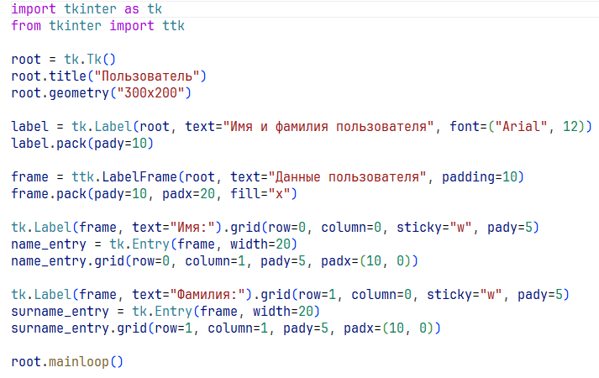

Рисунок 1

Результат (рис. 2)

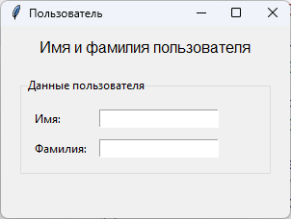

Рисунок 2